# Anteproyecto de:

# Rojo. El juego

# Por Juan Carlos López Mellet

# Basado en la novela de Adrian Osorno

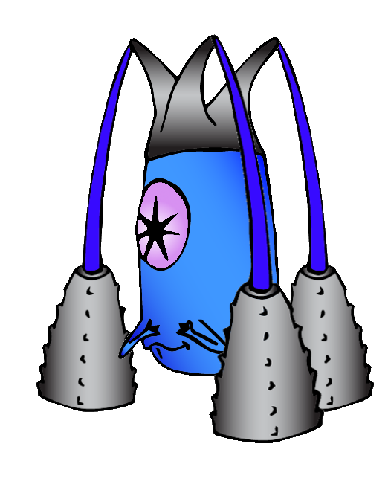

Índice

Escena principal. La prisión - MVP 3

Material a utilizar 4

Un hombre es abducido como culmen a una serie de días de infortunio. ¿Dónde termina? En una nave con licencia cuyo objetivo es capturar un humano, especie subdesarrollada, para protegerla y cuidarla. Sin embargo, nuestro protagonista, no estará muy de acuerdo en terminar en un zoológico y tendrá que ingeniárselas para escapar del amable Bast.

## Escena principal. La prisión - MVP

Anteriormente a ésta habrá un preludio más animado que interactivo que introduce al jugador a la historia otorgando contexto, pero puesto que su complejidad a la hora de ser programada es inferior y no ofrecería gran funcionalidad la ofrezco como material adicional en el caso de que se finalice el MVP. Del mismo modo, y puesto que se trataría de reiterar funciones ya creadas, si se dispone de tiempo se crearía una escena adicional a la principal.

Tras ser abducido, nuestro protagonista denominado Rojo, deberá tratar de escapar de la celda en al que se encuentra. Para ello el jugador podrá ver un fondo elaborado con HTML y CSS en 4 niveles de profundidad:

* En el nivel 2, o el más alejado del jugador, se podrá observar la nave con paneles de mando y maravillas de alta tecnología como fondo.
* En el nivel 1, se encontrarán los barrotes de la celda, superpuesto al nivel anterior, y con los que se podrá interaccionar a posteriori.
* En el nivel 0, se encuentra el personaje y su movilidad dentro de la celda. Movilidad que será al estilo Monkey Island, un ejemplo de la cual se puede ver en el siguiente ejemplo (<https://www.youtube.com/watch?v=HmZdUK0OWJo>).
* En el nivel -1, se encontrarán elementos anteriores al personaje y que se superpondrán a él con objetivo de dar sensación de profundidad.

En la celda se verá una cerradura en los barrotes, que deberá ser resuelta mediante un puzzle; un lecho de paja en la esquina inferior izquierda, como nivel -1, donde si se rebusca se encontrará una piel maloliente la cual se usará para espantar a la araña con nariz que habrá en la esquina superior derecha, también en el nivel -1. Dejando entrever en la tela de araña un espejo a utilizar para escapar. A continuación, ejemplos de la piel de insecto del espacio y la araña con nariz.

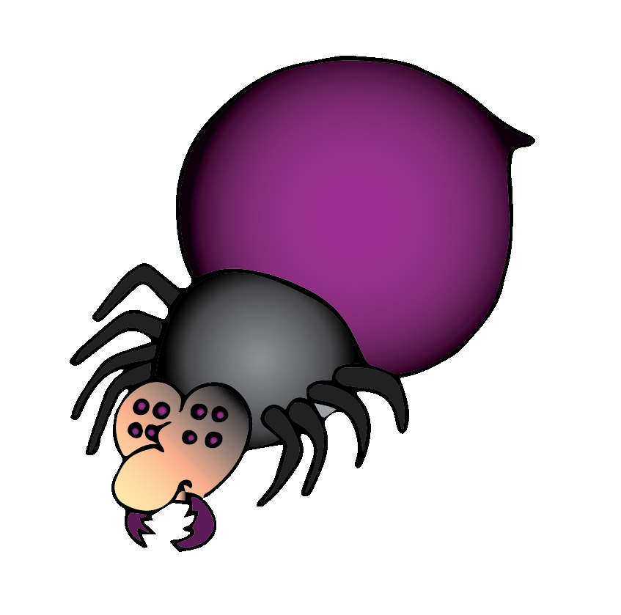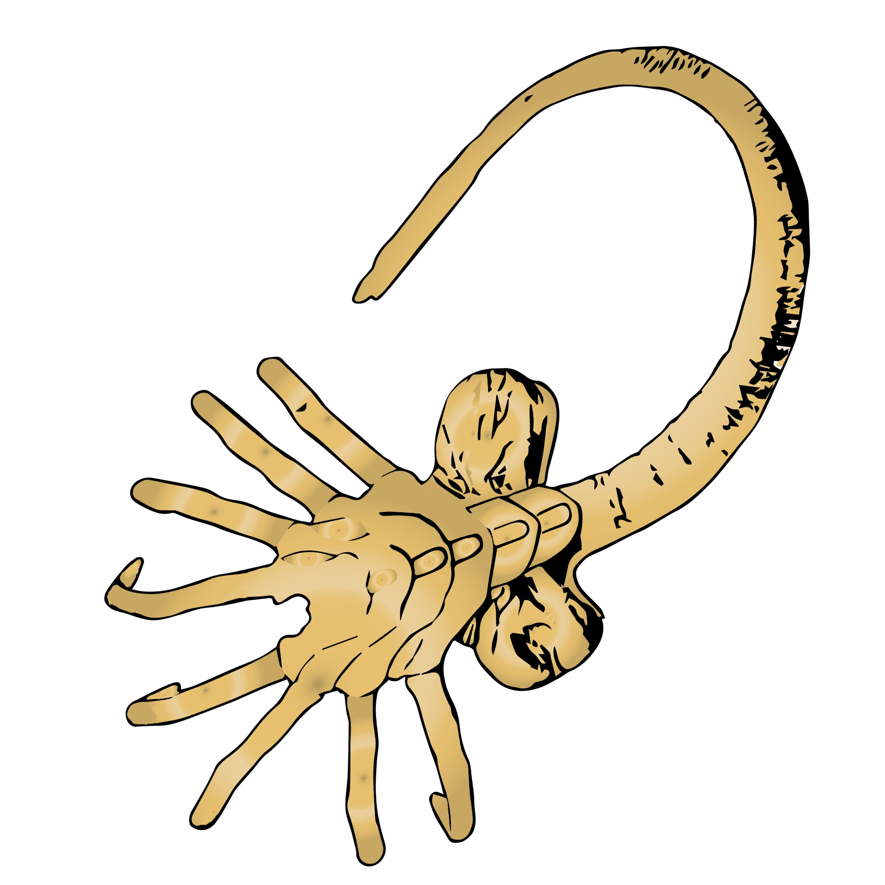

Para resolver la cerradura de la celda será introduciendo un código al estilo, desbloque de móvil, uniendo puntos. Para saber qué forma es la que hay que introducir se visualizará con el espejo que se encuentra en la tela de araña, con el que se podrá ver zonas adicionales de la nave.



Al abrir aparecerá Bast, un educado cazador con licencia de humanoides y poco interesado en el nombre real de nuestro protagonista, por lo que lo llama Rojo. A partir de aquí se inicia el segundo escenario.

Cabe destacar que el ratón cambiará de forma al pasar por elementos con los que se puede interaccionar, al pulsar, emergerá un mensaje de lo que piensa o siente el protagonista. Por ejemplo, al pulsar sobre la araña. “Que extraño es el espacio, una araña con nariz”; o al pulsar sobre la piel de insecto: “¡Uff, que peste!”. Dejando entrever la solución al problema.

## Material a utilizar

1. Mediante HTML5/CSS3 se crearán los escenarios principales, así como los diálogos de los personajes.
2. Mediante JS se otorgará de funcionalidad al juego utilizando las librerías de Komba.js y bootstrap.js, ya que otorgan de herramientas útiles al respecto.
3. Las animaciones se harán con Gimp e Illustrator.
4. Finalmente se colgará el MPV en un servidor para que pueda ser jugado en público y se elaborará una guía del juego.